国家税务总局关于印发《税务系统首问责任制度（试行）》的通知
税总发〔2014〕59号
全文有效 成文日期：2014-04-24

各省、自治区、直辖市和计划单列市国家税务局、地方税务局:
为促进税务系统进一步转变职能、改进作风，按照“最大限度便利纳税人、最大限度规范税务人”的工作要求和“便民办税春风行动”的统一部署，税务总局决定在全国税务系统全面推行首问责任制。现将《税务系统首问责任制度（试行）》印发你们，请认真遵照执行。现就有关问题通知如下：
一、提高认识，加强领导。推行首问责任制是“便民办税春风行动”的重要内容，是提高税务机关服务效率和纳税人办税效率，降低征纳成本，构建和谐征纳关系的重要措施，也是践行“三严三实”，使“三个三”要求成为税务工作人员思想自觉和行动自觉的有力抓手。各地要提高对推行首问责任制重要性和必要性的认识，切实加强组织领导，各级税务机关“便民办税春风行动”领导小组要统筹负责推行工作，务求将首问责任制抓好、抓实。
二、细化措施，稳步推进。推行首问责任制涉及人员面广，业务类型多，各地要结合本地实际情况，按照符合工作规律、提高服务效率、明确岗位职责、加强部门配合的原则，制定细化方案，形成立得住、行得通、管得好的首问责任推行、管理、考核和督促机制。要加强对税务工作人员的培训辅导，使其在掌握本岗位业务的基础上熟悉了解相关涉税业务办理流程和部门职责分工，为推行首问责任制打好基础。
三、狠抓落实，注重长效。要积极通过纳税人意见征集、明察暗访、绩效考核等方式，加强对首问责任制落实情况的督促检查，确保首问责任制落实到位，取得实效。要通过多种渠道对首问责任制进行广泛宣传，主动接受纳税人和社会公众的监督，营造良好舆论氛围，使首问责任成为税务系统的一种工作常态、行为习惯和行业风尚。
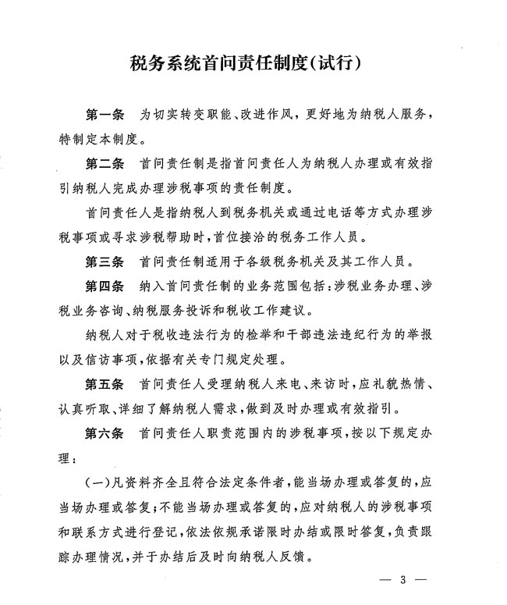
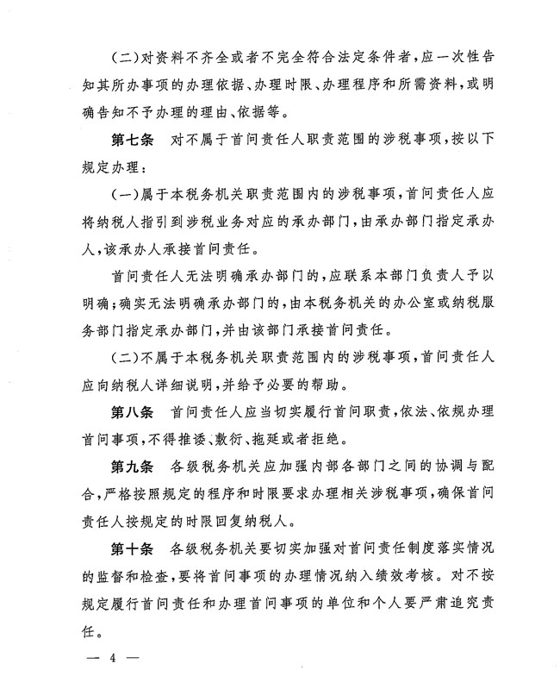


国家税务总局
2014年4月24日
链接：相关政策解读

关于发布《税务系统首问责任制度（试行）》的解读

发布日期：2014年05月04日 来源：国家税务总局办公厅

一、税务部门制定《税务系统首问责任制度（试行）》的主要目的是什么？
为促进税务系统进一步转变职能、改进作风，按照“最大限度便利纳税人、最大限度规范税务人”的工作要求和“便民办税春风行动”的统一部署，切实解决税务系统在落实首问责任过程中存在的首问责任不明确、办理流程不规范、后台支撑不到位等问题，税务总局决定发布《税务系统首问责任制度（试行）》（以下简称首问责任制），在全国税务系统全面推行首问责任制。
二、首问责任制的主要内容是什么？
首问责任制度是规范税务机关为纳税人办理或有效指引纳税人完成办理涉税事项的制度。本制度明确了税务系统全面落实首问责任制度的重点内容，主要涉及以下五个方面：
（一）明确首问责任人。为解决纳税人在办理涉税事项过程中“该找谁、谁来办”的问题，首问责任制明确了纳税人到税务机关或通过电话等方式办理涉税事项或寻求涉税帮助时，首位接洽的税务工作人员为首问责任人。
（二）明确适用范围。根据《纳税人权利与义务公告》明确的纳税人权利与义务，将纳税人在行使其权利和履行义务过程中的涉税业务办理、涉税业务咨询、纳税服务投诉和税收工作建议纳入税务机关落实首问责任制的范围。
（三）明确责任部门。为确保首问责任制的落实，加强督办和监督管理，首问责任制明确规定，由纳税服务部门负责首问责任制的统筹协调，对于不属于首问责任人职责范围但属于本税务机关职责范围内的涉税事项，首问责任人应将纳税人指引到涉税业务对应的承办部门，由承办部门指定承办人，该承办人承接首问责任。首问责任人无法明确承办部门的，应联系本部门负责人予以明确；确实无法明确承办部门的，由本税务机关的办公室或纳税服务部门指定承办部门，并由该部门承接首问责任。
（四）明确办理原则及标准。为有效解决因岗位责任意识不足而产生的推诿敷衍、拖而不办等问题，首问责任制明确规定，无论是否属于首问责任人职责范围，都要做到及时办理或有效引导，并按首问责任人的职权、职责明确具体办理标准，指导各级税务机关及税务工作人员按照规范的业务流程为纳税人办理相关业务。
（五）明确后台支撑。为保障首问责任人按规定落实首问责任，首问责任制明确规定，要从加强部门协作、强化绩效考核、提高人员素质、落实责任追究四个方面明确税务机关各职能部门的责任和工作要求。
三、税务机关在落实首问责任制过程中应注意哪些问题？
（一）提高认识，加强领导。各级税务机关要提高对推行首问责任制重要性和必要性的认识，切实加强组织领导，各级税务机关纳税服务部门要统筹负责推行工作，务求将首问责任制抓好、抓实。
（二）细化措施，稳步推进。推行首问责任制涉及人员多，业务类型广，各级税务机关要结合本地实际情况，按照符合工作规律、提高服务效率、加强部门配合的原则，制定细化方案，形成立得住、行得通、管得好的首问责任推行、管理、考核和督促机制。
（三）狠抓落实，注重长效。各级税务机关要通过纳税人意见征集、明察暗访、绩效考核等方式，加强对首问责任制落实情况的督促检查，确保首问责任制落实到位，取得实效，使首问责任成为税务系统的一种工作常态、行为习惯和行业风尚。

